Муниципальное бюджетное общеобразовательное учреждение
«Крыловская основная общеобразовательная школа»

Методическая разработка (пособие) по теме ««Повышение учебной мотивации школьников через использование технологии «Метод проектов» на уроках немецкого языка

Работу выполнила:
Полыгалова Ольга Павловна,
учитель немецкого языка
МБОУ «Крыловская ООШ»,
lela1611@rambler.ru

с. Крылово-2020

Пояснительная записка
Одной из главных проблем в российском образовании является низкая мотивация учащихся. Возникает вопрос: можно ли помочь ученику приобрести интерес к знаниям в школе? Наверно, можно, если сделать некоторые изменения в образовании. Например: использовать современные технологии в обучении.
Современный образовательный процесс, основанный на деятельностном подходе, немыслим без широкого использования технологии «Метод проектов».
Метод проектов - педагогическая технология (совокупность учебно–познавательных приемов), предусматривающая специально организованную учителем и самостоятельно выполняемую учащимися целенаправленную деятельность, завершающуюся созданием продукта и его презентацией.
Цель технологии «Метод проектов» (Дж. Дьюи, У. Килпатрик, С.Т. Шацкий) заключается в организации самостоятельной познавательной и практической деятельности учащихся; формировании широкого спектра УУД, личностных результатов, а результат - овладение учащимися алгоритмом и умением выполнять проектные работы способствует формированию познавательного интереса; умения выступать и отстаивать свою позицию, самостоятельности и самоорганизации учебной деятельности; реализации творческого потенциала в предметно-продуктивной деятельности.
Все, что я познаю, я знаю, для чего это мне надо и где, и как я могу эти знания применить, - вот основной тезис современного понимания технологии «Метод проектов».
Цель создания методического пособия – обобщение опыта работы по разработке паспортов проекта на уроках немецкого языка в 6 и 7 классах для повышения мотивации учащихся.
Новизна данной работы состоит в том, что:
- пересмотрено календарно-тематическое планирование;
- включены в КТП уроки с применением технологии «Метод проектов»;
- разработаны технологические карты уроков с применением данной технологии
- разработаны технические задания («Паспорт проекта») (Приложение 1) для учащихся с использованием технологии «Метод проектов».
Методика использования материала не представляет особой сложности. Технологическая карта урока направляет деятельность учителя на уроке.
Паспорт проекта направляет деятельность ребенка, учит пошагово выполнять работу и достигать необходимого результата. В Паспорте проекта содержит графы: название проекта, цель проекта, задание учащимся, время на выполнение проекта, ожидаемые результаты, форму представления результатов, кто оценивает, критерии оценивания, необходимые условия реализации, примечание.

Первый раз учитель вместе с детьми проговаривает всю информацию, содержащуюся в паспорте. Последующие разы дети читают все самостоятельно, выполняя работу по алгоритму в графе «Задание учащимся».
Обязательным условием является защита итогового продукта и оценивание по критериям, которые прописаны в паспорте.
Опыт работы показал, что при использовании технологии «Метод проектов»:
- дети учатся работать по алгоритму;
- обучаемый поставлен в условия, когда он сам должен добывать знания (индивидуализация обучения) с помощью предоставленной ему информации;
- происходит формирование навыков оперирования учебным материалом, используя данные инструкции;
- регулируется темп работы каждого учащегося;
- повышается качество образовательного процесса;
- повышается мотивация обучения.
Для выявления уровня учебной мотивации обучающихся 6 класса в 2018 году и повторно у этих же учащихся в 7 классе в 2019 году к предмету «Иностранный язык» было использовано 2 методики:
1) методика «Лесенка уроков» (в ред. Н.В. Елфимовой), адаптированная.
2) методика » Составления расписания на неделю» (методика С.Я. Рубинштейн в модификации В.Ф. Моргуна), адаптированная.
Результаты диагностики по методике «Лесенка уроков» иностранный язык отображены в таблице 1.
Таблица 1
Результаты диагностики по методике «Лесенка уроков» по предмету «Иностранный язык»
 | 6 класс | 7 класс
Положительное отн. | 0 уч. (0%) | 4уч.(36%)
Нейтральное отн. | 4 уч.(36%) | 4уч.(36%)
Отрицательное отн. | 7 уч.(63%) | 3уч. (28%)
Вывод: Сравнивая результаты со стартовой диагностикой можно сделать следующие выводы: уменьшилось количество учащихся относящиеся к предмету «отрицательно», увеличилось количество учащихся относящиеся «положительно» к предмету.

Рассмотрим анкетирования по методике «Расписание уроков». Сравнительные данные за 2018 и 2019 года приведены в таблице 2.
Таблица 2
Результаты диагностики по методике «Расписание уроков» по предмету «Иностранный язык»
СПИСОК | Выбор иностранного языка (2018 г.) | В расписании | % | Выбор иностранного языка (2019 г.) | В расписании | %
Ученик №1 | 2 | 3 | 66% | 0 | 3 | 0%
Ученик№2 | 1 | 3 | 33% | 1 | 3 | 33%
Ученик№3 | 0 | 3 | 0% | 2 | 3 | 66%
Ученик№4 | 1 | 3 | 33% | 2 | 3 | 66%
Ученик№5 | 0 | 3 | 0% | 3 | 3 | 100%
Ученик№6 | 0 | 3 | 0% | 0 | 3 | 0%
Ученик№7 | 2 | 3 | 66% | 0 | 3 | 0%
Ученик№8 | 0 | 3 | 0% | 2 | 3 | 66%
Ученик№9 | 0 | 3 | 0% | 0 | 3 | 0%
Ученик№10 | 2 | 3 | 66% | 2 | 3 | 66%

Вывод: повторное анкетирование по методике «Расписание уроков» показало:
-число выборов уроков иностранного языка меньше, чем в фактическом расписании и увеличилось с 5 учащихся (45%), до 9 учащихся (90%);
-число выборов уроков иностранного языка, совпадающее с фактическим расписанием увеличилось (было у 0 человек (0%), сейчас у 1 учащегося (10%);
-отсутствие выборов уроков иностранного языка по данному предмету снизилось (было у 6 учащихся (54%), а теперь у 4 учащихся (40%).

Опираясь на данные двух анкет по мотивации можно сказать, что применение технологии «Метод проектов» на уроках немецкого языка даёт свои результаты, т.е. повышает мотивацию у учащихся.

Приложение 1
1.Паспорт проекта «Расписание мечты» (6 класс)
Название проекта | «Расписание мечты»
Цель проекта | Составление собственного расписания уроков и его защита
Партнеры | Родители
Задание учащимся | Проект «Расписание мечты»  Задание: составьте желаемое расписание уроков в 6 классе на неделю на немецком языке и расскажите о нем на педагогическом совете в школе по теме «Утверждение расписания в 6 классе».  Алгоритм выполнения:  - Выберите шаблон для расписания, предложенный учителем.  - Определите длительность желаемого урока и желаемой перемены (1 столбик).  - Впишите в расписание те предметы, которые вам хотелось бы посещать в школе (можно использовать субботу и воскресенье).  - Варианты оформления, техника исполнения не ограничиваются.  - Защитите свое расписание уроков на педагогическом совете.  План рассказа:  Am Montag haben wir …Stunden. Das sind…,…,…,… .  Sie dauern ….Minuten. In der Schule bin ich von…bis…  ( Продолжите рассказ по аналогии про другие учебные дни).
Время на выполнение проекта | 25 минут
Ожидаемые результаты | постер «Расписание мечты»
Форма представления результатов | Педсовет в школе «Утверждение расписания в 6 классе»
Кто оценивает | Учитель, одноклассники
Критерии оценивания | 1.Использование в защите лексики по теме «Время. Школьные предметы» (0-2).  2.Построение предложения грамматически правильное (0-2).  3.Эстетическое оформление расписания(0-2).  0-отсутствие критерия  1-присутствует частично  2-присутствует в полном объёме  Итог: 6-5 баллов-«5»  4-3 балла-«4»  2-1 балл-«3»
Необходимые условия реализации | - Помощь учителя  - Шаблоны расписания уроков (как в Германии)  - Канцелярские товары (цветные ручки, карандаши, фломастеры)
Примечание | Использование во внеурочной деятельности, на уроках в 4 классе.

Шаблоны расписания
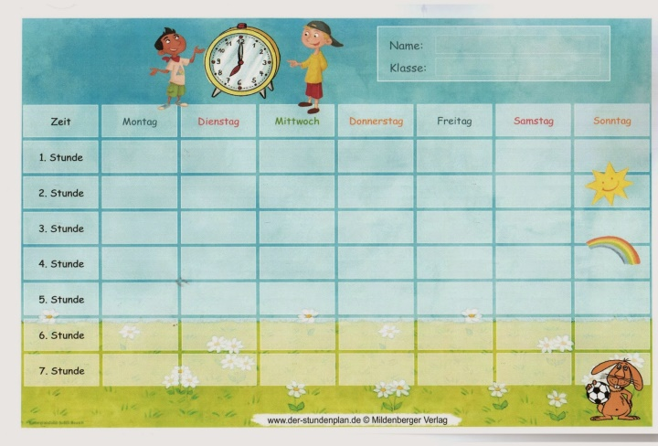 | 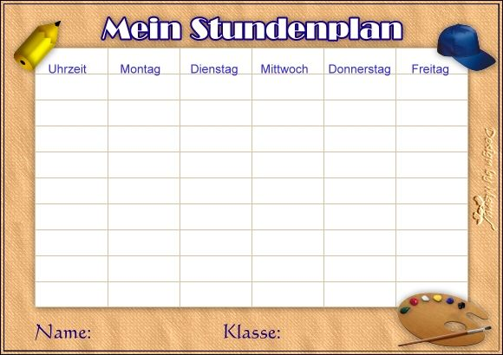
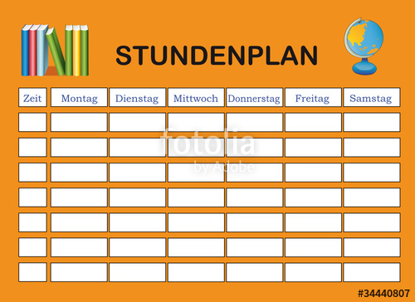 | 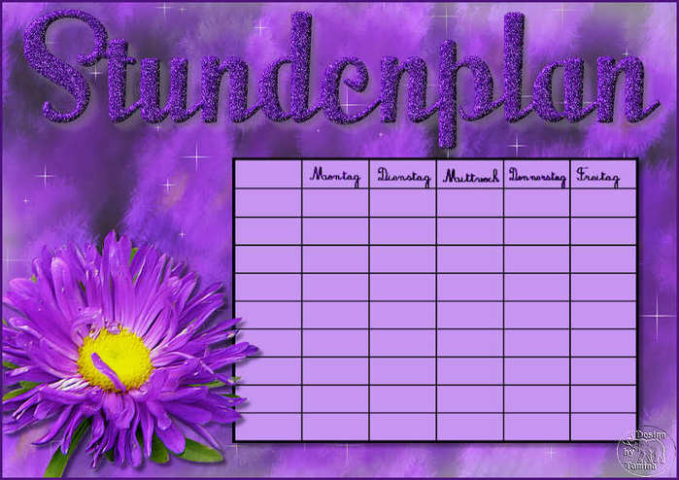
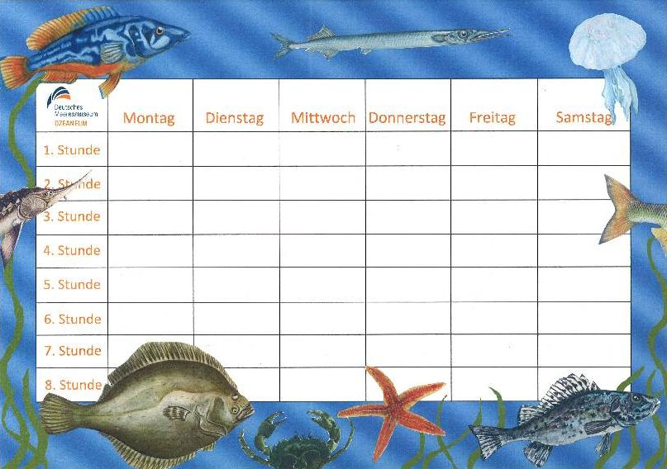 | 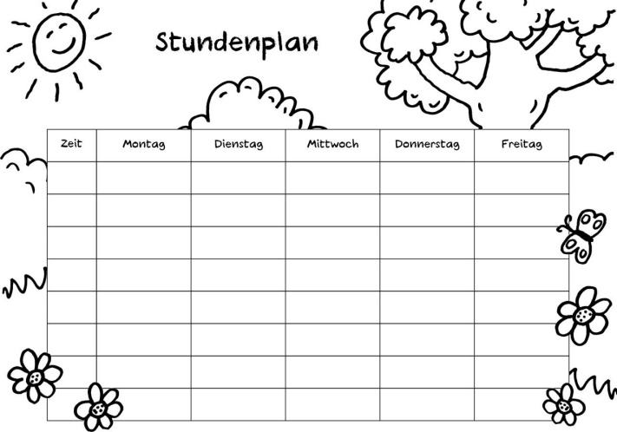
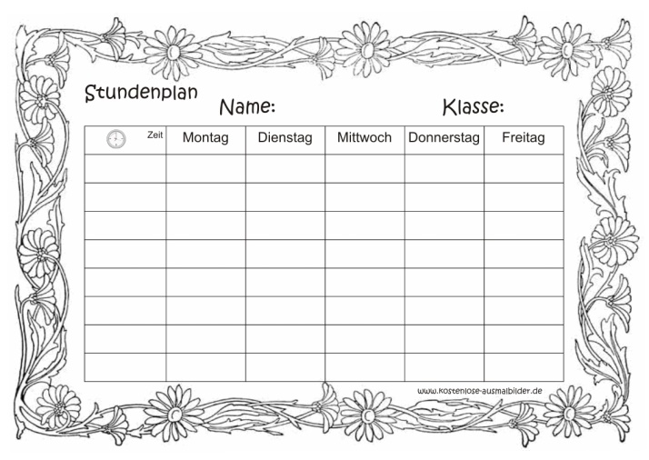

2. Паспорт проекта «Немецкий дорожный знак» (7 класс)
Название проекта | «Немецкий дорожный знак»
Цель проекта | Изобразить немецкий дорожный знак и рассказать, что он означает.
Задание учащимся | Проект «Немецкий дорожный знак»  Задание: изобразите (нарисуйте, наклейте из цветной бумаги, используйте технику оригами и т.д.) дорожный знак, который есть в Германии, но нет в России.  Алгоритм выполнения:  - Изучи информацию по теме проекта в сети Интернет или возьми заготовленную копию у учителя.  - Выбери технику изготовления дорожного знака.  - Изобрази дорожный знак.  - Озвучь свой дорожный знак, используя конструкцию man + модальный глагол.
Время на выполнение проекта | 25 минут
Ожидаемые результаты | Выставка дорожных знаков, используемых в Германии.
Форма представления результатов | Игровая ситуация «Водителям в Германии»
Кто оценивает | Учитель, одноклассники
Критерии оценивания | 1.Использование в защите лексики по теме «der Verkehr», man +модальный глагол. (0-2).  2.Построение предложения грамматически правильное (0-2).  3. Оригинальность и аккуратность.(0-2).  0-отсутствие критерия  1-присутствует частично  2-присутствует в полном объёме  Итог: 6-5 баллов-«5»  4-3 балла-«4»  2-1 балл-«3»
Необходимые условия реализации | - Помощь учителя  - Канцелярские товары (цветные ручки, карандаши, фломастеры)  - Ксерокопии с дорожными немецкими знаками.
Примечание | Использование во внеурочной деятельности, на уроках .

3.Паспорт проекта“Eine Reise durch Russland”(«Путешествие по России») (7 класс)
Название проекта | “Eine Reise durch Russland”(«Путешествие по России»)
Цель проекта | Разработка вопросов с QR-кодами по теме “Russland” к текстам разного уровня сложности.
Задание учащимся | Задание: придумайте к тексту, который вы выбрали для чтения, 5 вопросов. Закодируйте эти вопросы с помощью программы “«Сканер QR и штрих-кодов».  Алгоритм выполнения:  1.Выбирите текст для чтения (по уровню сложности).  2. Прочитайте текст и придумайте 5 вопросов к данному тексту.  3. Проверьте правильность составления вопросительных предложений (при необходимости обратитесь к учителю).  4. Закодируйте свои вопросы с помощью ссылки QR Coder - Генератор QR кодов.  5.Отправте полученные коды учителю по сети VK.  6. Получите свои выполненные задания в распечатанном виде.  7.Приготовьте сотовые телефоны с программой «Сканер QR и штрих-кодов».  8. Проведите проверочную работу с одноклассниками.
Время на выполнение проекта | Чтение текста- 5 минут  Разработка 5-ти вопросов к викторине и их кодировка– 15 минут  Проверка, отправка учителю, распечатка заданий- 5 минут  Проведение игры с классом-10 минут  Итог: 30 минут
Ожидаемые результаты | Викторина с QR- кодами по теме «Russland»
Форма представления результатов | Проверочная работа
Кто оценивает | Одноклассники
Критерии оценивания | 1.Содержание вопросов разнообразное (0-2):  2.Соблюдена структура вопросительного предложения (0-2 б)  3. Соблюден алгоритм работы над проектом (0-2)  Итог: 6-5 баллов- «5»  4-3 балла-«4»  2-1 балл-«3»
Необходимые условия реализации | - Компьютеры или сотовые телефоны с выходом в сеть Интернет  - Бумага для копирования  - Ксерокс
Примечание | Использование на уроках, внеурочной деятельности.

QR-коды как образец для учащихся
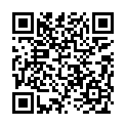

4.Паспорт проекта “Reisebüro “Buntpapier”(«Бюро для путешествий «Цветная бумага»)(7 класс)
Название проекта | “Reisebüro “Buntpapier”(«Бюро для путешествий «Цветная бумага»)
Цель проекта | Создание коллажа по теме «Австрия. Швейцария» из цветной бумаги
Партнеры | родители
Задание учащимся | Задание: Создайте коллаж по теме «Австрия. Швейцария», опираясь на информацию из текса учебника на страницах 19-22 из цветной бумаги  Алгоритм выполнения:  1.Выбирите материал, из которого будет создан ваш коллаж (картон, фотобумага, альбомный лист и т.д.);  2. Выберите наглядные пособия по теме, предложенные учителем.  3.Расположите наглядные пособия на своём коллаже.  4. Украсьте свой коллаж надписями с названиями страны, гербом или придумайте свое оформление.  5.Продумайте расположение надписей-пояснений к наглядности. Вы можете написать текст сами, а можете использовать заготовленные шаблоны.  6. Оформите свой коллаж с помощью цветной бумаги.  7. Посоветуйте любому гостю, находящемуся в классе, посетить страну.
Время на выполнение проекта | Оформление коллажа -35 минут  Защита- 20 минут
Ожидаемые результаты | Коллаж с картой, символами и достопримечательностями страны
Форма представления результатов | Рекомендации гостям, находящимся в классе на уроке
Кто оценивает | Гости, находящиеся в классе на уроке
Критерии оценивания | 1.Содержание коллажа (0-2):  - Название страны.  - Географическая карта страны с названиями территориальных единиц, границ страны.  - Элементы украшения (опираясь на содержание текстов из учебника).  2. Оформление коллажа из цветной бумаги (0-2)  3. Защита проекта (0-2):  - Захотелось посетить страну, в речи ученика присутствовала немецкая речь, уверенно отвечал на вопросы гостя (2);  - Захотелось посетить страну, в речи ученика присутствовала только русская речь, отвечал на вопросы гостя (1);  - Не защитил проект (0)
Необходимые условия реализации | - Картинки с изображением физической карты, флага, герба, названия страны и достопримечательностей.  - Канц. товары (альбом, линейка, ластик, цв. карандаши, фломастеры, ножницы).
Примечание | Использование на уроках, выставках.

Карты Швейцарии и Австрии
Östereich  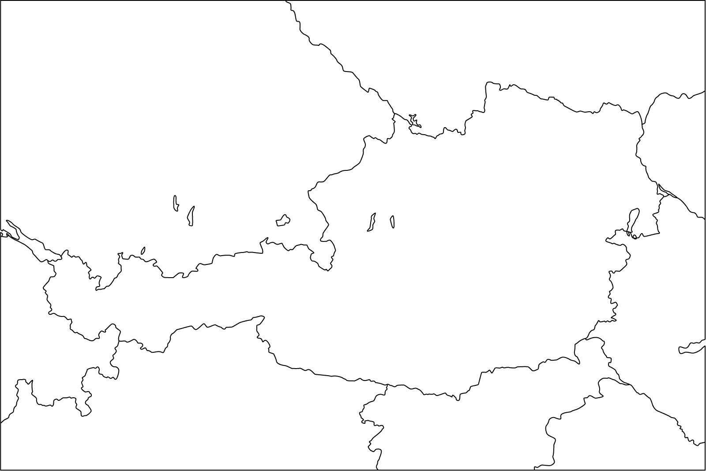 | die Schweiz  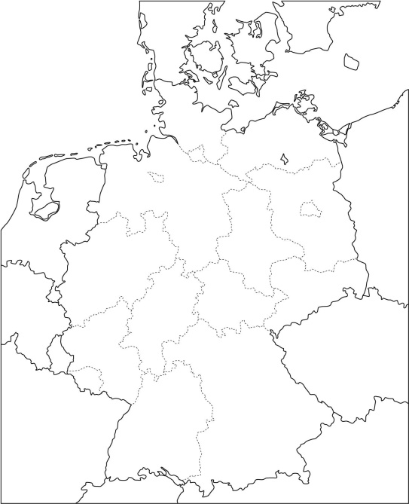

5.Паспорт проекта «Ansichtskarte aus Berlin» («Открытка из Берлина») (6 класс)
Название проекта | «Ansichtskarte aus Berlin» («Открытка из Берлина»)
Цель проекта | Создание открытки из Берлина
Партнеры | родители
Задание учащимся | Задание: Создайте открытку для туристов, которые хотели бы посетить город Берлин. Открытка должна содержать: название города, не менее 3-х достопримечательностей-иллюстраций (картинка, фото, рисунок и т.д.) города и пояснения к данным иллюстрациям.  Алгоритм выполнения:  1.Выбирите материал, из которого будет создана ваша открытка (картон, фотобумага, альбомный лист и т.д.);  2. Выберите фотографии достопримечательностей города Берлина, предложенные учителем.  3.Расположите фотографии на своей открытке.  4. Украсьте свою фотографию надписями с названиями города, гербами города или придумайте свое оформление.  5.Продумайте расположение надписей-пояснений к фотографиям. Вы можете написать текст сами, а можете использовать заготовленные шаблоны.  6. Оформите свою открытку.  7. Посоветуйте любому гостю, находящемуся в классе, посетить город Берлин и подарите ему эту открытку.
Время на выполнение проекта | Оформление открытки -15 минут  Защита- 10 минут
Ожидаемые результаты | Открытка с видами достопримечательностей города Берлина.  Подарок гостям, находящимся в классе на уроке
Форма представления результатов | Рекомендации гостям, находящимся в классе на уроке
Кто оценивает | Гости, находящиеся в классе на уроке
Критерии оценивания | 1.Содержание открытки (0-2):  - Не менее 3-х достопримечательностей города Берлина;  - Название города;  - Элементы украшения.  2. Эстетическое оформление открытки (0-2)  3. Защита проекта (0-2):  - Захотелось посетить город, в речи ученика присутствовала немецкая речь, уверенно отвечал на вопросы гостя (2);  - Захотелось посетить город, в речи ученика присутствовала только русская речь, отвечал на вопросы гостя (1);  - Не защитил проект (0)
Необходимые условия реализации | - Картинки с изображением достопримечательностей города Берлина, элементы украшения.  - Канц. товары (альбом, линейка, ластик, цв. карандаши, фломастеры, ножницы).  - Заготовки текстов о достопримечательностях Берлина.
Примечание | Использование на уроках, выставках.

6.Паспорт проекта по теме « Volkskunst in Russland: Chohloma, Gshel, Palech» («Народное искусство в России: Хохлома, Гжель, Палех») (7 класс)
Название проекта | Интернет-Форум по теме « Volkskunst in Russland: Chohloma, Gshel, Palech»
Цель проекта | Создание интернет-страничек газеты с последующим комментарием.
Партнеры | родители
Задание учащимся | Задание:  1.Создайте интернет-версию странички газеты по теме « Volkskunst in Russland: Chohloma, Gshel, Palech».  2.Зашифруйте информацию этой странички в QR-код.  3.Разошлите QR-коды своим одноклассникам.  4.Дайте свою оценку полученных страничек от одноклассников в комментарии.
Время на выполнение проекта | 25 минут
Ожидаемые результаты | Интернет - версия газеты « Volkskunst in Russland: Chohloma, Gshel, Palech»
Форма представления результатов | Интернет-Форум в сети VK с последующими комментариями
Кто оценивает | Одноклассники, родители, посетители странички
Критерии оценивания | 1.Страничка содержит не менее 3-х фотографий о селе, к каждой фотографии есть комментарий (0-2 б.):  2.Соблюдена структура предложения (0-2 б)  3. Соблюден алгоритм работы над проектом (0-2)  4. Дан комментарий ко всем интернет - версиям газеты. (0-2 б.)  Итог: 8-7 баллов- «5»  6-5 балла-«4»  4-3 балла-«3»
Необходимые условия реализации | Мобильные телефоны  Сеть Интернет
Примечание | Использование на уроках, внеурочной деятельности.

7.Паспорт проекта «Kommisssar Knippels erster Fall» («Расследование комиссара Книппеля») (6 класс)
Название проекта | Видеофильм «Расследование комиссара Книппеля»
Цель проекта | Создание видеофильма по тексту учебника «Kommisssar Knippels erster Fall»
Партнеры | родители
Задание учащимся | Задание: Создайте видеофильм к тексту учебника «Расследование комиссара Книппеля» в программе «Видеоредактор» (с картинками, рисунками с комментариями к ним на немецком языке).  Алгоритм выполнения:  1.Разделитесь на 2 группы (мальчики и девочки).  2.Придумайте название киностудии.  3.Выберите роль в группе:  •Автор сценария (разрабатывает сценарий к видеофильму, отбирает необходимый материал, делает наброски рисунков, подбирает комментарии к ним);  •Художник-дизайнер -2 -4человека (рисуют картины к тексту);  •Технический редактор (изучает устройство программы «Видеоредактор», сканирует или фотографирует на телефон рисунки с комментариями, монтирует видеофильм);  •Режиссер (регулирует работу в группе, помогает в создании видеофильма любому члену группы, защищает созданный видеофильм);
Время на выполнение проекта | 70 минут (1,5 урока)
Ожидаемые результаты | видеофильм «Расследование комиссара Книппеля»
Форма представления результатов | кинофестиваль видеофильмов в МБОУ «Крыловская ООШ»
Кто оценивает
Критерии оценивания | 1.Соответствие рисунков и комментариев к ним содержанию текста (0-2).  2.Наличие:1 слайд-название киностудии; 2 слайд- название видеофильма; 3-6-сцены с рисунками и комментариями к ним на немецком языке ;7- действующие лица,8-итоговый слайд (0-2)  3.Оригинальность рисунка, техники исполнения рисунка (0-2).  0-отсутствие критерия  1-присутствует частично  2-присутствует в полном объёме  Итог: 6-5 баллов-«5»  4-3 балла-«4»  2-1 балл-«3»
Необходимые условия реализации | Мобильные телефоны  Компьютеры, альбомные листы, фломастеры, цветные карандаши
Примечание | Использование на уроках, внеурочной деятельности.

8. Паспорт проекта «7 Wunder meines Dorfes» «Семь чудес моего села» (7 класс)
Название проекта | Видеоролик ««7 Wunder meines Dorfes»
Цель проекта | Создание видеоролика по теме «Семь чудес моего села»
Партнеры | родители
Задание учащимся | Задание: Создайте видеоролик «7 Wunder meines Dorfes» в произвольной видеопрограмме.  Алгоритм выполнения:  1.Подумайте, о чем вы будете рассказывать (достопримечательность, привлекательное место, объект природы, дом старейшего жителя и т.д.);  2.Найдите в сети Интернет фотографии этих достопримечательностей;  3. Продумайте текст - описание этих достопримечательностей.  4. Найдите видеопрограмму в Play Market;  5. Создайте свой видеоролик.
Время на выполнение проекта | 30 минут
Ожидаемые результаты | Видеоролики ««7 Wunder meines Dorfes»
Форма представления результатов | Рекламная шоу-программа «Приезжайте к нам в село»
Кто оценивает | Одноклассники, учитель, гости
Критерии оценивания | 1.Присутствует не менее 7 фотографий о достопримечательностях села-1 б.  2. Даны описания этих фото (допускается 1-2 грамматические ошибки)-2 б.  3.Сменяемость слайдов оптимальная для восприятия- 2 б.  4. Оригинальность выполнения видеоролика (спецэффекты, картинки и т.д.)-1 б.  Итог: 6-5 баллов-«5»  4-3 балла-«4»  2-1 балл-«3»
Необходимые условия реализации | Мобильные телефоны
Примечание | Использование на уроках, внеурочной деятельности.

9.Паспорт проекта «Немецкоязычные города» (Deutschsprachige Städte») (7 класс)
Название проекта | LOTO “Deutschsprachige Städte”
Цель проекта | Разработка вопросительных предложений с вопросительным словом к лото «Немецкоязычные города»
Задание учащимся | Задание: придумайте вопросительные предложения, которые бы характеризовали изученный немецкоязычный город.  Ответом на вопрос должен быт qr-код (название города, о котором идет речь).  Алгоритм выплнения:  1.Придумайте 9 вопросительных предложений с вопросительным словом о любом немецкоязычном городе.  2. Запишите эти предложения во внутрь игрового поля.  3. Найдите QR-код с ответом (название города).  4.Положите этот код в квадрат игрового поля.
Время на выполнение проекта | Составление вопросов-20 минут  Игра-10 минут  Итого -30 минут
Ожидаемые результаты | Лото с заданиями по теме «Немецкоязычные города»
Форма представления результатов | Игра с одноклассниками
Кто оценивает | Одноклассники
Критерии оценивания | 1.Содержание вопросов разнообразное (0-2):  2.Соблюдена структура предложения (0-2 б)  3. Соблюден алгоритм работы над проектом (0-2)  Итог: 6-5 баллов- «5»  4-3 балла-«4»  2-1 балл-«3»
Необходимые условия реализации | Мобильные телефоны Игровое поле QR-коды (названия городов) Фломастеры, цветные ручки
Примечание | Использование на уроках, внеурочной деятельности.

Spielfeld “Deutschsprachige Städte”

QR-коды c названиями городов

